
ĐẠI HỌC BÁCH KHOA HÀ NỘI
TRƯỜNG CÔNG NGHỆ THÔNG TIN VÀ TRUYỀN THÔNG
HỌC PHẦN: QUẢN TRỊ DỰ ÁN CÔNG NGHỆ THÔNG TIN

BÁO CÁO TỔNG HỢP
ĐỀ TÀI
XÂY DỰNG HỆ THỐNG QUẢN LÝ HÀNG HÓA VÀ KHO BÃI SẢN PHẨM THỜI TRANG
Mã số đề tài: CNTT20261_N01
Vai trò | Họ và tên - MSSV
Giảng viên hướng dẫn | ThS. Lê Thị Hoa
Giám đốc dự án | Bùi Tuấn Anh - 202490032
Thành viên | Bùi Quốc Luýt - 202490069
Thành viên | Vũ Quang Minh - 202490071
Thành viên | Bạch Minh Quang - 202490077
Thành viên | Phạm Đoàn Bảo Thiên - 202490090
Hà Nội, tháng 9 năm 2026

MỤC LỤC
1. TÊN DỰ ÁN VÀ NHÓM THỰC HIỆN 3
2. MỤC TIÊU, Ý NGHĨA VÀ YÊU CẦU CỦA DỰ ÁN 3
2.1. Bối cảnh 3
2.2. Mục tiêu và ý nghĩa 4
2.3. Yêu cầu và phạm vi 4
2.4. Các bên liên quan 4
3. TÍNH KHẢ THI CỦA DỰ ÁN 5
4. CÁC CHỨC NĂNG CỦA DỰ ÁN 5
4.1. Các luồng nghiệp vụ trọng tâm 7
5. NGUỒN NHÂN LỰC CỦA DỰ ÁN 8
6. THỜI GIAN THỰC HIỆN VÀ QUẢN TRỊ THEO GIAI ĐOẠN 9
7. KINH PHÍ DỰ ÁN 10
8. QUẢN LÝ CHẤT LƯỢNG VÀ RỦI RO 11
8.1. Quản lý chất lượng 11
8.2. Quản lý rủi ro 11
9. CÁCH LÀM VÀ CÁC CÔNG CỤ QUẢN TRỊ ĐÃ ÁP DỤNG 13
9.1. Hai vòng đời chạy song song 13
9.2. Chia nhỏ công việc và ước lượng 13
9.3. Theo dõi tiến độ và chi phí 13
9.4. Khóa phạm vi và kiểm soát thay đổi 13
9.5. Thuật ngữ chính 13
10. KẾT QUẢ THỰC HIỆN DỰ ÁN 14
11. KHÓ KHĂN, TỰ ĐÁNH GIÁ VÀ BÀI HỌC KINH NGHIỆM 15
11.1. Khó khăn gặp phải 15
11.2. Tự đánh giá kết quả 15
11.3. Bài học kinh nghiệm 15
12. KẾT LUẬN 16
12.1. Hạn chế và hướng phát triển 16
TÀI LIỆU THAM KHẢO 16
DANH MỤC TÀI LIỆU ĐÍNH KÈM 16

1. TÊN DỰ ÁN VÀ NHÓM THỰC HIỆN
Báo cáo tổng hợp này trình bày đồng thời góc nhìn quản trị dự án và các kết quả khảo sát, phân tích, thiết kế của Nhóm 1. Tài liệu được tổ chức theo cùng logic với mẫu báo cáo tổng hợp Nhóm 2 để người đọc có thể kiểm tra đầy đủ phạm vi, tiến độ, nguồn lực, kinh phí, chất lượng, rủi ro và kết quả hồ sơ.
Bảng 1. Thông tin chung của dự án
Nội dung | Thông tin
Tên dự án | Xây dựng hệ thống quản lý hàng hóa và kho bãi sản phẩm thời trang
Mã số | CNTT20261_N01
Chủ đầu tư | Doanh nghiệp kinh doanh sản phẩm thời trang, là đơn vị được khảo sát
Thời gian | 01/09/2026 - 31/03/2027, tương ứng 07 tháng
Giám đốc dự án | Bùi Tuấn Anh
Trưởng nhóm kỹ thuật | Bùi Quốc Luýt
Quy mô | Dự án phần mềm quy mô vừa, gồm 05 thành viên
Kinh phí phê duyệt | 408.196.650 VNĐ
Bảng 2. Thành viên và trách nhiệm chính
Thành viên | MSSV | Vai trò và trách nhiệm chính
Bùi Tuấn Anh | 202490032 | Giám đốc dự án, phân tích nghiệp vụ; chủ trì yêu cầu, UAT, nghiệm thu và báo cáo.
Bùi Quốc Luýt | 202490069 | Trưởng nhóm kỹ thuật, back-end; rà soát kiến trúc, thiết kế lớp, pull request và điều phối sửa lỗi.
Vũ Quang Minh | 202490071 | Lập trình back-end; unit test nghiệp vụ kho, kiểm kê, đổi trả và hủy hàng.
Bạch Minh Quang | 202490077 | UI/UX, front-end; giao diện máy tính bảng, máy quét mã vạch và kiểm thử giao diện.
Phạm Đoàn Bảo Thiên | 202490090 | Cơ sở dữ liệu, kiểm thử; test case, kiểm thử kho, đồng thời và hiệu năng.
Nguồn: Tôn chỉ dự án và bảng phân rã công việc; báo cáo phân tích và thiết kế hệ thống.

2. MỤC TIÊU, Ý NGHĨA VÀ YÊU CẦU CỦA DỰ ÁN

2.1. Bối cảnh
Hồ sơ khảo sát mô tả doanh nghiệp kinh doanh áo, quần, váy và áo khoác, có một kho tổng và các kho tại cửa hàng; hàng hóa nhập từ nhiều nhà cung cấp và được bán tại cửa hàng hoặc qua kênh trực tuyến. Hiện trạng quản lý dựa trên sổ sách và nhiều tệp Excel rời rạc, trong khi một mẫu có nhiều tổ hợp màu sắc và kích thước. Vì vậy, đơn vị quản lý tồn đúng phải là biến thể sản phẩm, tức tổ hợp sản phẩm, màu và size.
Bốn quy trình cốt lõi được khảo sát là nhập hàng, xuất hàng, kiểm kê và đổi trả. Hồ sơ cũng ghi nhận chuyển kho, hủy hàng lỗi và các báo cáo tồn kho. Các vấn đề chính gồm dữ liệu phân tán, khó tìm kiếm, sai lệch tồn, thiếu lịch sử biến động, lập báo cáo thủ công và khó kiểm soát quyền thao tác.

2.2. Mục tiêu và ý nghĩa
Mục tiêu tổng quát là xây dựng hệ thống web quản lý tập trung hàng hóa và kho bãi, thay thế cách quản lý thủ công, lấy kho làm trung tâm và quản lý tồn đến từng biến thể.
• Tồn của mọi biến thể tại mọi kho được cập nhật khi phiếu kho hoàn tất; sai lệch sau kiểm kê định kỳ dưới 1%.
• Không thể xuất kho vượt số lượng tồn, kể cả khi nhiều yêu cầu xuất được xử lý đồng thời.
• Truy xuất được lịch sử biến động theo người thực hiện, thời gian, chứng từ và số lượng thay đổi trong vài giây.
• Rút thời gian lập báo cáo nhập - xuất - tồn tháng từ khoảng một ngày làm việc xuống dưới 1 phút theo mục tiêu nghiệp vụ.
• Cảnh báo tự động các biến thể hết hàng hoặc sắp hết để hỗ trợ quyết định nhập bổ sung.
Đối chiếu chỉ tiêu: mục tiêu nghiệp vụ nêu thời gian lập báo cáo dưới 1 phút; NFR-02 và tiêu chí kiểm thử chi tiết nêu báo cáo một tháng dưới 10 giây. Hai mức được giữ nguyên vì thuộc hai lớp mục tiêu khác nhau.

2.3. Yêu cầu và phạm vi
Bảng 3. Phạm vi trong và ngoài dự án
Trong phạm vi | Ngoài phạm vi
Quản lý tài khoản, vai trò và kho phụ trách. | Bán hàng tại quầy, thanh toán và hóa đơn điện tử.
Sản phẩm, biến thể, loại, màu, size, nhà cung cấp, kho và vị trí. | Đặt hàng với nhà cung cấp, công nợ và kế toán giá vốn.
Nhập, xuất, chuyển kho, đổi trả, hủy hàng. | Kết nối sàn thương mại điện tử và đơn vị vận chuyển.
Kiểm kê và điều chỉnh tồn có phê duyệt. | Chăm sóc khách hàng, khuyến mãi và ứng dụng di động riêng.
Tra cứu tồn, cảnh báo, báo cáo, thẻ kho, chuyển đổi tồn đầu kỳ, triển khai, đào tạo và bàn giao. | Mua sắm phần cứng mới ngoài phạm vi hồ sơ.
Bộ yêu cầu gồm 19 yêu cầu chức năng, 11 yêu cầu phi chức năng, 19 use case và các quy tắc nghiệp vụ QT-01 đến QT-06. Chi tiết mã hóa được tổng hợp ở Chương 4 và dẫn chiếu tới hồ sơ phân tích, thiết kế.

2.4. Các bên liên quan
Bên liên quan | Vai trò và nhu cầu
Chủ đầu tư/đại diện doanh nghiệp | Xác nhận nghiệp vụ, phạm vi, prototype, UAT và nghiệm thu.
Quản lý | Quản lý danh mục, kho, tài khoản; duyệt kiểm kê, điều chỉnh, hủy và xem báo cáo.
Nhân viên kho | Lập và hoàn tất phiếu kho, kiểm kê, xử lý đổi trả, hủy và tra cứu tồn.
Nhân viên bán hàng | Tạo yêu cầu xuất và tra cứu tồn để phục vụ đơn bán.
Nhà cung cấp/khách hàng | Là nguồn phát sinh dữ liệu nhập, đổi trả và thông tin hàng hóa.

3. TÍNH KHẢ THI CỦA DỰ ÁN
Tính khả thi được đánh giá trên cơ sở phạm vi, WBS, bảng dự toán, hồ sơ phân tích - thiết kế và kế hoạch chất lượng. Đây là đánh giá khả thi của kế hoạch và bộ hồ sơ; không phải kết luận rằng hệ thống đã được triển khai hoặc nghiệm thu.
Bảng 4. Các khía cạnh khả thi
Khía cạnh | Căn cứ và nhận định
Kỹ thuật | Kiến trúc web ba tầng; ReactJS/TypeScript, Java 21/Spring Boot 3, PostgreSQL 16, Nginx và Docker. Các yêu cầu về transaction, khóa dòng, RBAC, HTTPS và backup được mô tả trong NFR và thiết kế.
Kinh tế | Có dự toán được phân rã theo công lao động, vật tư thiết bị và chi khác, tổng 408.196.650 VNĐ; mỗi nhóm chi có sheet và nội dung nguồn để đối chiếu.
Nguồn lực | Năm thành viên có vai trò chuyên môn rõ; WBS gồm 52 task với 221,83 manday và phân bổ theo sáu giai đoạn.
Vận hành | Phạm vi có tra cứu, cảnh báo, báo cáo, hỗ trợ máy quét và máy tính bảng; kế hoạch cũng có chuyển đổi dữ liệu, đào tạo và bàn giao.
Ràng buộc | Các chức năng ngoài phạm vi được ghi rõ; thay đổi phải đánh giá tác động tới WBS, thời gian, kinh phí, nguồn lực, chất lượng và rủi ro trước khi chấp thuận.
Hồ sơ hiện chưa cung cấp số liệu nghiệm thu thực tế, kết quả benchmark hay dòng tiền thực tế; vì vậy báo cáo chỉ kết luận kế hoạch có cơ sở để thực hiện, không suy diễn kết quả triển khai.

4. CÁC CHỨC NĂNG CỦA DỰ ÁN
Bảng 5. Bốn gói chức năng và 19 use case
Gói | Số UC | Nội dung
Quản trị hệ thống | 2 | Đăng nhập; quản lý tài khoản, vai trò và kho phụ trách.
Quản lý danh mục | 5 | Sản phẩm; biến thể; loại, màu, kích thước; nhà cung cấp; kho và vị trí.
Nghiệp vụ kho | 8 | Nhập, yêu cầu xuất, xuất, chuyển, kiểm kê, duyệt điều chỉnh, đổi trả và hủy.
Tồn kho và báo cáo | 4 | Tra cứu tồn; cảnh báo tồn thấp; báo cáo kho; truy xuất biến động.
Tổng | 19 | 19 yêu cầu chức năng được phủ bởi 19 use case.
Bảng 6. Danh sách 19 yêu cầu chức năng
Mã | Yêu cầu chức năng | Use case
FR-01 | Đăng nhập, đăng xuất và đổi mật khẩu. | UC-1.1
FR-02 | Quản lý tài khoản, gán vai trò và kho phụ trách, khóa tài khoản. | UC-1.2
FR-03 | Thêm, sửa, ngừng bán, tìm kiếm và lọc sản phẩm. | UC-2.1
FR-04 | Quản lý biến thể theo màu và size, sinh SKU, khai báo giá và tồn tối thiểu. | UC-2.2
FR-05 | Quản lý loại sản phẩm, màu sắc và kích thước. | UC-2.3
FR-06 | Quản lý nhà cung cấp và trạng thái hợp tác. | UC-2.4
FR-07 | Quản lý kho và vị trí lưu trữ. | UC-2.5
FR-08 | Lập phiếu nhập; hoàn tất thì cộng tồn và ghi thẻ kho. | UC-3.1
FR-09 | Tạo yêu cầu xuất kèm mã đơn hàng và xem tồn khả dụng. | UC-3.2
FR-10 | Xử lý xuất kho, kiểm tra đủ tồn, không cho tồn âm và ghi thẻ kho. | UC-3.3
FR-11 | Chuyển hàng qua hai bước xuất đi và xác nhận nhận hàng. | UC-3.4
FR-12 | Kiểm kê theo phạm vi và tự tính chênh lệch. | UC-3.5
FR-13 | Duyệt kiểm kê hoặc phiếu điều chỉnh và điều chỉnh theo chênh lệch. | UC-3.6
FR-14 | Tiếp nhận đổi trả, nhập hàng tốt, tách hàng lỗi, xuất hàng đổi và tính chênh lệch. | UC-3.7
FR-15 | Lập phiếu hủy hàng lỗi, hỏng; chỉ có hiệu lực sau khi duyệt. | UC-3.8
FR-16 | Tra cứu tồn theo kho, sản phẩm, màu, size, vị trí và trạng thái. | UC-4.1
FR-17 | Cảnh báo biến thể hết hàng hoặc sắp hết theo tồn tối thiểu. | UC-4.2
FR-18 | Lập sáu nhóm báo cáo kho và xuất định dạng Excel. | UC-4.3
FR-19 | Truy xuất lịch sử biến động theo thời gian, chứng từ, số lượng và người thực hiện. | UC-4.4
Bảng 7. Danh sách 11 yêu cầu phi chức năng
Mã | Nhóm | Tiêu chí
NFR-01 | Hiệu năng | Tra cứu tồn dưới 2 giây với 50.000 biến thể và 100 người dùng đồng thời.
NFR-02 | Hiệu năng | Báo cáo nhập - xuất - tồn một tháng cho toàn bộ kho dưới 10 giây.
NFR-03 | Toàn vẹn dữ liệu | Hoàn tất phiếu kho là giao dịch nguyên tử: cập nhật tồn, ghi thẻ kho và đổi trạng thái cùng thành công hoặc cùng hủy.
NFR-04 | Toàn vẹn dữ liệu | Hai phiếu xuất đồng thời trên cùng biến thể không làm tồn âm; cập nhật có khóa dòng tồn kho.
NFR-05 | Truy vết | Thẻ kho chỉ được thêm, không sửa hoặc xóa, và được lưu tối thiểu 5 năm.
NFR-06 | Bảo mật | RBAC; mật khẩu bcrypt; khóa tài khoản 15 phút sau 5 lần đăng nhập sai.
NFR-07 | Bảo mật | Toàn bộ truy cập qua HTTPS; phiên hết hạn sau 30 phút không thao tác.
NFR-08 | Khả dụng | Sẵn sàng 99% trong giờ làm việc; sao lưu hằng ngày và khôi phục trong 4 giờ.
NFR-09 | Dễ sử dụng | Giao diện tiếng Việt, hỗ trợ máy quét mã vạch và máy tính bảng 10 inch.
NFR-10 | Tương thích | Chạy trên Chrome, Edge trong hai năm gần nhất và xuất báo cáo .xlsx.
NFR-11 | Bảo trì | Kiến trúc phân lớp, tách hệ thống con theo nghiệp vụ để có thể mở rộng tích hợp bán hàng.

4.1. Các luồng nghiệp vụ trọng tâm
Nhập kho: nhân viên kho lập phiếu theo nhà cung cấp, nhập các dòng SKU, kiểm tra dữ liệu và hoàn tất phiếu. Khi hoàn tất, hệ thống cộng tồn theo cặp kho - biến thể, ghi thẻ kho và đổi trạng thái trong cùng giao dịch.
Xuất kho: nhân viên bán hàng tạo yêu cầu kèm mã đơn hàng; nhân viên kho kiểm tra tồn khả dụng và chỉ hoàn tất khi đủ tồn. Cơ chế giao dịch và khóa dòng bảo đảm hai yêu cầu đồng thời không làm tồn âm.
Kiểm kê và đổi trả: hệ thống tính chênh lệch bằng thực tế trừ hệ thống; mọi điều chỉnh cần được quản lý duyệt. Hàng trả còn tốt nhập lại kho bán, hàng lỗi chuyển kho hàng lỗi; hàng đổi sang được ghi nhận như một nghiệp vụ xuất mới.
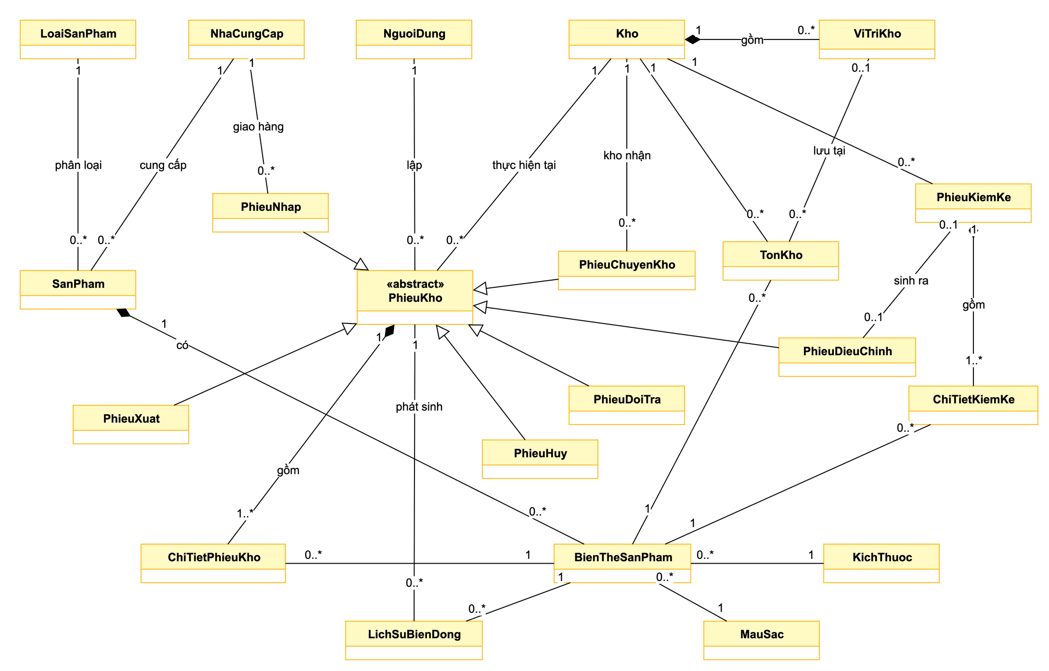
Hình 1. Mô hình lĩnh vực của hệ thống
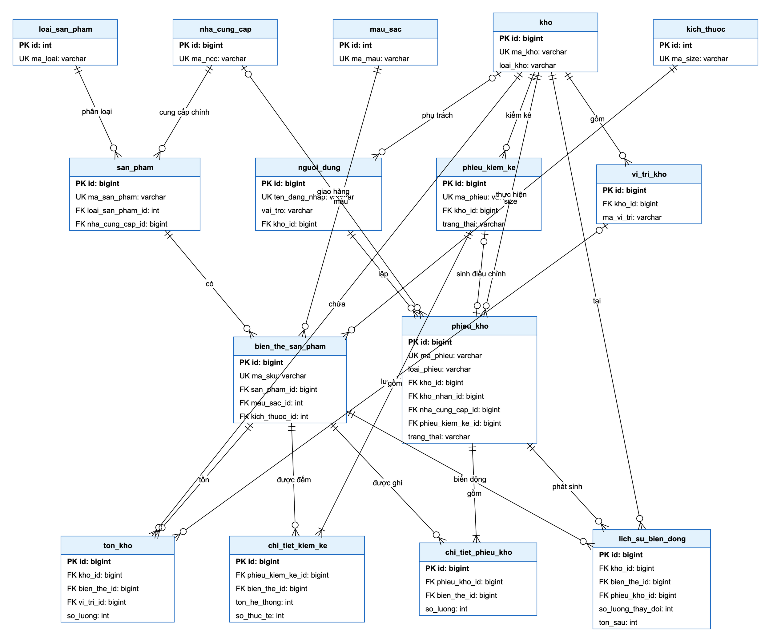
Hình 2. Lược đồ cơ sở dữ liệu

5. NGUỒN NHÂN LỰC CỦA DỰ ÁN
Nguồn nhân lực được tổ chức theo chuyên môn nhưng có hỗ trợ chéo ở các công việc phụ thuộc. Mỗi task trong WBS có người thực hiện và sản phẩm đầu ra; trưởng nhóm kỹ thuật điều phối các phụ thuộc, còn giám đốc dự án chịu trách nhiệm tổng hợp, phê duyệt và nghiệm thu.
Bảng 8. Phân bổ khối lượng theo thành viên
Thành viên | Manday | Vai trò nổi bật
Bùi Tuấn Anh | 43,27 | Chủ nhiệm, khảo sát, yêu cầu, báo cáo và UAT.
Bùi Quốc Luýt | 48,95 | Trưởng nhóm kỹ thuật, kiến trúc, dịch vụ tồn kho, xuất kho và sửa lỗi.
Vũ Quang Minh | 41,98 | Back-end, script CSDL, danh mục, nhập kho, chuyển kho và kiểm thử.
Bạch Minh Quang | 44,00 | UI/UX, front-end, tra cứu, kiểm thử giao diện và đào tạo.
Phạm Đoàn Bảo Thiên | 43,63 | Use case, CSDL, kiểm kê, đổi trả, kiểm thử và tài liệu.
Tổng | 221,83 | Tổng khối lượng chốt trong bảng tổng hợp WBS.
Bảng 9. Cơ chế phối hợp và giao tiếp
Nội dung | Hình thức | Tần suất | Đầu mối
Cập nhật tiến độ | Họp nhóm và báo cáo ngắn | Hàng tuần | Trưởng nhóm
Phân công | WBS và bảng task | Khi bắt đầu hoặc thay đổi task | Giám đốc dự án, trưởng nhóm
Review kỹ thuật | Rà soát tài liệu/code | Theo mốc hoàn thành | Thành viên liên quan
Xử lý bất đồng | Trao đổi và chốt phương án | Khi phát sinh | Giám đốc dự án, trưởng nhóm
Chỉ số theo dõi nguồn lực gồm manday thực tế so với kế hoạch, tỷ lệ task đúng hạn, số công việc làm lại, tồn đọng phụ thuộc và số lần điều phối lại do quá tải. Việc đánh giá phải xét cả chất lượng đầu ra và khả năng hỗ trợ chéo, không chỉ số task hoàn thành.

6. THỜI GIAN THỰC HIỆN VÀ QUẢN TRỊ THEO GIAI ĐOẠN
WBS hiện hành gồm 52 task trong sáu giai đoạn. Thời gian mỗi task được ước lượng theo PERT: EST = (MO + 4ML + MP) / 6; sau đó cộng buffer 10% theo quy tắc trong bảng phân rã công việc để có EST chốt.
Bảng 10. Lịch biểu, sản phẩm và cột mốc theo giai đoạn
Mã | Giai đoạn | Thời gian | Task | Sản phẩm và nội dung
A | Khảo sát và yêu cầu | 01/09/2026 - 25/09/2026 | 1-8 | Báo cáo khảo sát, đặc tả yêu cầu, mục tiêu, phạm vi và quy tắc nghiệp vụ.
B | Phân tích và thiết kế hệ thống | 26/09/2026 - 20/11/2026 | 9-17 | Mô hình tác nhân, use case, lớp, tuần tự, hoạt động, trạng thái và kiến trúc.
C | Thiết kế CSDL và giao diện | 21/11/2026 - 25/12/2026 | 18-25 | Lược đồ 15 bảng, từ điển dữ liệu, script CSDL và thiết kế 10 màn hình.
D | Xây dựng chương trình | 26/12/2026 - 15/02/2027 | 26-39 | Mã nguồn, dịch vụ tồn kho, nghiệp vụ kho, báo cáo và giao diện web.
E | Tích hợp và kiểm thử | 16/02/2027 - 15/03/2027 | 40-47 | Tích hợp, test chức năng, đồng thời, hiệu năng, bảo mật, UAT và sửa lỗi.
F | Triển khai và bàn giao | 16/03/2027 - 31/03/2027 | 48-52 | Môi trường, chuyển đổi dữ liệu, tài liệu, nghiệm thu và đào tạo.
Bảng 11. Khối lượng chốt theo giai đoạn
Giai đoạn | Manday chốt | Diễn giải
A | 27,13 | Khảo sát, hợp nhất hiện trạng và đặc tả yêu cầu.
B | 41,07 | Phân tích, mô hình hóa và thiết kế kiến trúc.
C | 29,88 | CSDL, script dữ liệu và giao diện.
D | 69,30 | Xây dựng các module và màn hình.
E | 41,07 | Tích hợp, kiểm thử, UAT và sửa lỗi.
F | 13,38 | Triển khai, tài liệu, nghiệm thu và đào tạo.
Tổng | 221,83 | Tổng khối lượng trong bảng tổng hợp WBS.
Bảng 12. Các mốc kiểm soát
Mốc | Thời điểm | Điều kiện đạt | Người phê duyệt
M1 - Chốt yêu cầu | 25/09/2026 | Đặc tả yêu cầu được xác nhận. | Bùi Tuấn Anh và đại diện doanh nghiệp.
M2 - Chốt phân tích thiết kế | 20/11/2026 | UML và kiến trúc qua rà soát, không còn ý kiến nghiêm trọng. | Bùi Tuấn Anh, Bùi Quốc Luýt.
M3 - Chốt CSDL và giao diện | 25/12/2026 | Lược đồ, script và prototype 10 màn hình được duyệt. | Bùi Tuấn Anh và đại diện doanh nghiệp.
M4 - Hoàn thành lập trình | 15/02/2027 | Đủ chức năng theo WBS, unit test đạt, không có lỗi Blocker/Critical. | Bùi Quốc Luýt.
M5 - Hoàn thành kiểm thử | 15/03/2027 | Ít nhất 95% test case đạt, không còn Blocker/Critical, đạt NFR-01/NFR-02. | Bùi Tuấn Anh.
M6 - Nghiệm thu | 31/03/2027 | Đạt tiêu chí nghiệm thu và biên bản được ký. | Bùi Tuấn Anh và đại diện doanh nghiệp.

7. KINH PHÍ DỰ ÁN
Dự toán được lập từ WBS và các sheet công lao động, thiết bị vật tư, chi khác. Tổng ngân sách là 408.196.650 VNĐ; số liệu được giữ theo bảng nguồn và không bổ sung chi phí ngoài hồ sơ.
Bảng 13. Cơ cấu kinh phí dự án
Danh mục | Số tiền | Nội dung nguồn
Công lao động | 285.396.650 VNĐ | Chi tiết tại các sheet công lao động và chuyên đề.
Vật tư, thiết bị | 73.800.000 VNĐ | Thiết bị làm việc, dịch vụ thiết kế, cloud, máy quét, máy chủ, lưu trữ và tên miền.
Chi khác | 49.000.000 VNĐ | Văn phòng phẩm, khảo sát, workshop, tăng ca, UAT và đào tạo.
Tổng cộng | 408.196.650 VNĐ | Bằng chữ: Bốn trăm linh tám triệu một trăm chín mươi sáu nghìn sáu trăm năm mươi đồng.
Bảng 14. Chi phí lao động theo thành viên
Thành viên | Manday | Hệ số | Định mức/ngày | Thành tiền
Bùi Tuấn Anh | 43,27 | 0,75 | 1.897.500 | 82.098.500
Bùi Quốc Luýt | 48,95 | 0,45 | 1.138.500 | 55.729.575
Vũ Quang Minh | 41,98 | 0,45 | 1.138.500 | 47.798.025
Bạch Minh Quang | 44,00 | 0,45 | 1.138.500 | 50.094.000
Phạm Đoàn Bảo Thiên | 43,63 | 0,45 | 1.138.500 | 49.676.550
Tổng | 221,83 |  |  | 285.396.650
Kiểm soát chi phí cần đối chiếu định kỳ giữa khối lượng WBS, manday và số tiền theo từng sheet. Mọi thay đổi phạm vi có tác động tới ngân sách phải được ghi nhận và phê duyệt trước khi đưa vào baseline mới.

8. QUẢN LÝ CHẤT LƯỢNG VÀ RỦI RO

8.1. Quản lý chất lượng
Mỗi sản phẩm bàn giao đi qua tự kiểm, review chéo, rà soát của giám đốc dự án và nghiệm thu nội bộ. Kiểm thử tập trung vào nghiệp vụ tồn kho, giao dịch đồng thời, phân quyền, hiệu năng, bảo mật, giao diện và UAT.
Bảng 15. Mục tiêu chất lượng và cách đo
Mục tiêu | Chỉ tiêu | Cách kiểm tra
Tồn kho chính xác | Sai lệch sau kiểm kê thử dưới 1%. | Kiểm kê thử tại một kho cửa hàng trong UAT.
Không xuất vượt tồn | Không có tồn âm kể cả khi xuất đồng thời. | Kiểm thử đồng thời và ràng buộc không âm.
Truy vết đầy đủ | 100% thay đổi tồn có thẻ kho gắn với phiếu và người thực hiện. | Đối chiếu thẻ kho với bảng tồn và thử API.
Báo cáo nhanh và đúng | Báo cáo NXT một tháng dưới 10 giây và đúng công thức tồn cuối. | Kiểm thử hiệu năng và đối chiếu dữ liệu mẫu.
Cảnh báo tồn thấp đúng | 100% biến thể được phân loại hết, sắp hết hoặc bình thường. | Kiểm thử các giá trị biên của tồn và tồn tối thiểu.
Quản lý biến thể đúng | SKU không trùng, tồn độc lập theo tổ hợp màu x size. | Kiểm thử tạo, nhập và xuất từng biến thể.
Phát hiện hàng tồn lâu | Biến thể quá ngưỡng xuất hiện với số ngày đúng. | Test case có ngày nhập gần nhất khác nhau.
An toàn và phân quyền | Chức năng đúng ma trận quyền, không còn lỗi Critical. | Kiểm thử theo vai trò và NFR-06/NFR-07.

8.2. Quản lý rủi ro
Nhóm nhận diện, phân tích định tính, lập phương án ứng phó, theo dõi và cập nhật sổ rủi ro. Điểm rủi ro bằng xác suất P nhân tác động I, mỗi tiêu chí chấm từ 1 đến 5; rủi ro từ 10 điểm trở lên cần phương án cụ thể và theo dõi thường xuyên.
Bảng 16. Sổ đăng ký rủi ro chính
ID | Rủi ro | Nhóm | P | I | Điểm | Chủ sở hữu | Ứng phó
R01 | Thay đổi yêu cầu sau khi chốt đặc tả | Phạm vi | 4 | 4 | 16 | Bùi Tuấn Anh | Baseline, phiếu thay đổi và phân tích tác động.
R02 | UML không nhất quán với yêu cầu/nghiệp vụ | Phạm vi/Kỹ thuật | 3 | 4 | 12 | Bùi Tuấn Anh | Review chéo Use Case - Class - Sequence và traceability.
R03 | Sai mô hình CSDL hoặc ràng buộc tồn kho | Kỹ thuật | 3 | 5 | 15 | Phạm Đoàn Bảo Thiên | Review PK/FK, CHECK/UNIQUE và test dữ liệu mẫu.
R04 | Lỗi đồng thời làm sai lệch tồn kho | Kỹ thuật | 4 | 5 | 20 | Bùi Quốc Luýt | Transaction nguyên tử, khóa dòng và kiểm thử tải.
R05 | Module phát triển chậm ảnh hưởng công việc sau | Tiến độ | 4 | 4 | 16 | Bùi Quốc Luýt | Theo dõi tiền nhiệm, tích hợp từng phần, điều phối nguồn lực.
R06 | Tích hợp Front-end/Back-end/CSDL nhiều lỗi | Kỹ thuật | 4 | 4 | 16 | Vũ Quang Minh | API contract, môi trường tích hợp sớm và test liên tục.
R07 | Hiệu năng không đạt với 50.000 biến thể/100 người dùng | Chất lượng | 3 | 4 | 12 | Vũ Quang Minh | Benchmark sớm, tối ưu index/query/pagination và test tải.
R08 | Lỗ hổng phân quyền hoặc xác thực | Bảo mật | 3 | 4 | 12 | Bùi Quốc Luýt | RBAC, JWT, bcrypt, timeout phiên và test truy cập trái phép.
R09 | Dữ liệu Excel không đồng nhất khi chuyển đổi | Dữ liệu | 3 | 4 | 12 | Phạm Đoàn Bảo Thiên | Mapping, làm sạch, đếm trước/sau và chạy thử bản sao.
R10 | Thiếu thời gian kiểm thử do phát triển kéo dài | Tiến độ/Chất lượng | 4 | 4 | 16 | Bùi Tuấn Anh | Tích hợp từng phần, khóa tính năng trước UAT, ưu tiên lỗi nặng.
R11 | Nguồn lực mất cân bằng hoặc phụ thuộc một người | Nguồn lực | 3 | 4 | 12 | Bùi Tuấn Anh | Pair work, tài liệu hóa và người thay thế cho việc quan trọng.
R12 | Môi trường triển khai/backup/restore chưa sẵn sàng | Triển khai | 3 | 5 | 15 | Vũ Quang Minh | Chuẩn hóa Docker/Nginx, diễn tập backup-restore và checklist.
R04 là rủi ro có điểm cao nhất vì sai lệch tồn kho ảnh hưởng trực tiếp tới tính đúng của sản phẩm. R01, R05, R06 và R10 cần gắn với quy trình thay đổi, tích hợp sớm và ưu tiên lỗi nghiêm trọng. Sổ rủi ro được rà soát hàng tuần, tại mốc chuyển giai đoạn, trước UAT và trước triển khai.

9. CÁCH LÀM VÀ CÁC CÔNG CỤ QUẢN TRỊ ĐÃ ÁP DỤNG

9.1. Hai vòng đời chạy song song
Vòng đời quản lý dự án gồm khởi tạo, lập kế hoạch, thực hiện, giám sát và kết thúc. Vòng đời phát triển phần mềm gồm xác định phạm vi, phân tích, thiết kế, lập trình, kiểm thử và triển khai. Hai vòng đời được nối bằng các cột mốc và tiêu chí nghiệm thu.

9.2. Chia nhỏ công việc và ước lượng
WBS chia mục tiêu thành 52 task và sáu nhóm giai đoạn. PERT dùng ba ước lượng lạc quan, khả dĩ nhất và bi quan; buffer được ghi thành cột riêng trong bảng nguồn. Cách làm này tạo liên kết từ phạm vi tới thời gian, nguồn lực và chi phí.

9.3. Theo dõi tiến độ và chi phí
Baseline được theo dõi theo WBS, manday chốt, ngày bắt đầu - kết thúc, sản phẩm và mốc phê duyệt. Các chỉ số quản trị gồm tỷ lệ task hoàn thành, task vượt EST chốt, manday thực tế so với kế hoạch, chi phí lũy kế so với ngân sách và số thay đổi được phê duyệt. Hồ sơ hiện là kế hoạch; chưa có dữ liệu thực tế để kết luận sai lệch tiến độ hoặc chi phí.

9.4. Khóa phạm vi và kiểm soát thay đổi
Mọi yêu cầu mới ngoài baseline phải được ghi nhận, phân tích tác động tới phạm vi - WBS - thời gian - kinh phí - nguồn lực - chất lượng - rủi ro, sau đó mới quyết định chấp thuận, từ chối hoặc chuyển sang phiên bản sau. Nếu được duyệt, các baseline và tài liệu liên quan phải được cập nhật đồng bộ.

9.5. Thuật ngữ chính
Thuật ngữ | Ý nghĩa
WBS | Work Breakdown Structure, cấu trúc phân rã công việc.
PERT | Kỹ thuật ước lượng theo ba giá trị thời gian.
FR/NFR | Yêu cầu chức năng / yêu cầu phi chức năng.
UC | Use Case, ca sử dụng.
SKU | Mã định danh một biến thể hàng hóa.
NXT | Nhập - Xuất - Tồn.
RBAC | Phân quyền theo vai trò.
BCE | Boundary - Control - Entity, mẫu phân loại lớp.
Thẻ kho | Lịch sử biến động số lượng của biến thể tại từng kho.
Baseline | Đường cơ sở đã được duyệt để so sánh và kiểm soát thay đổi.
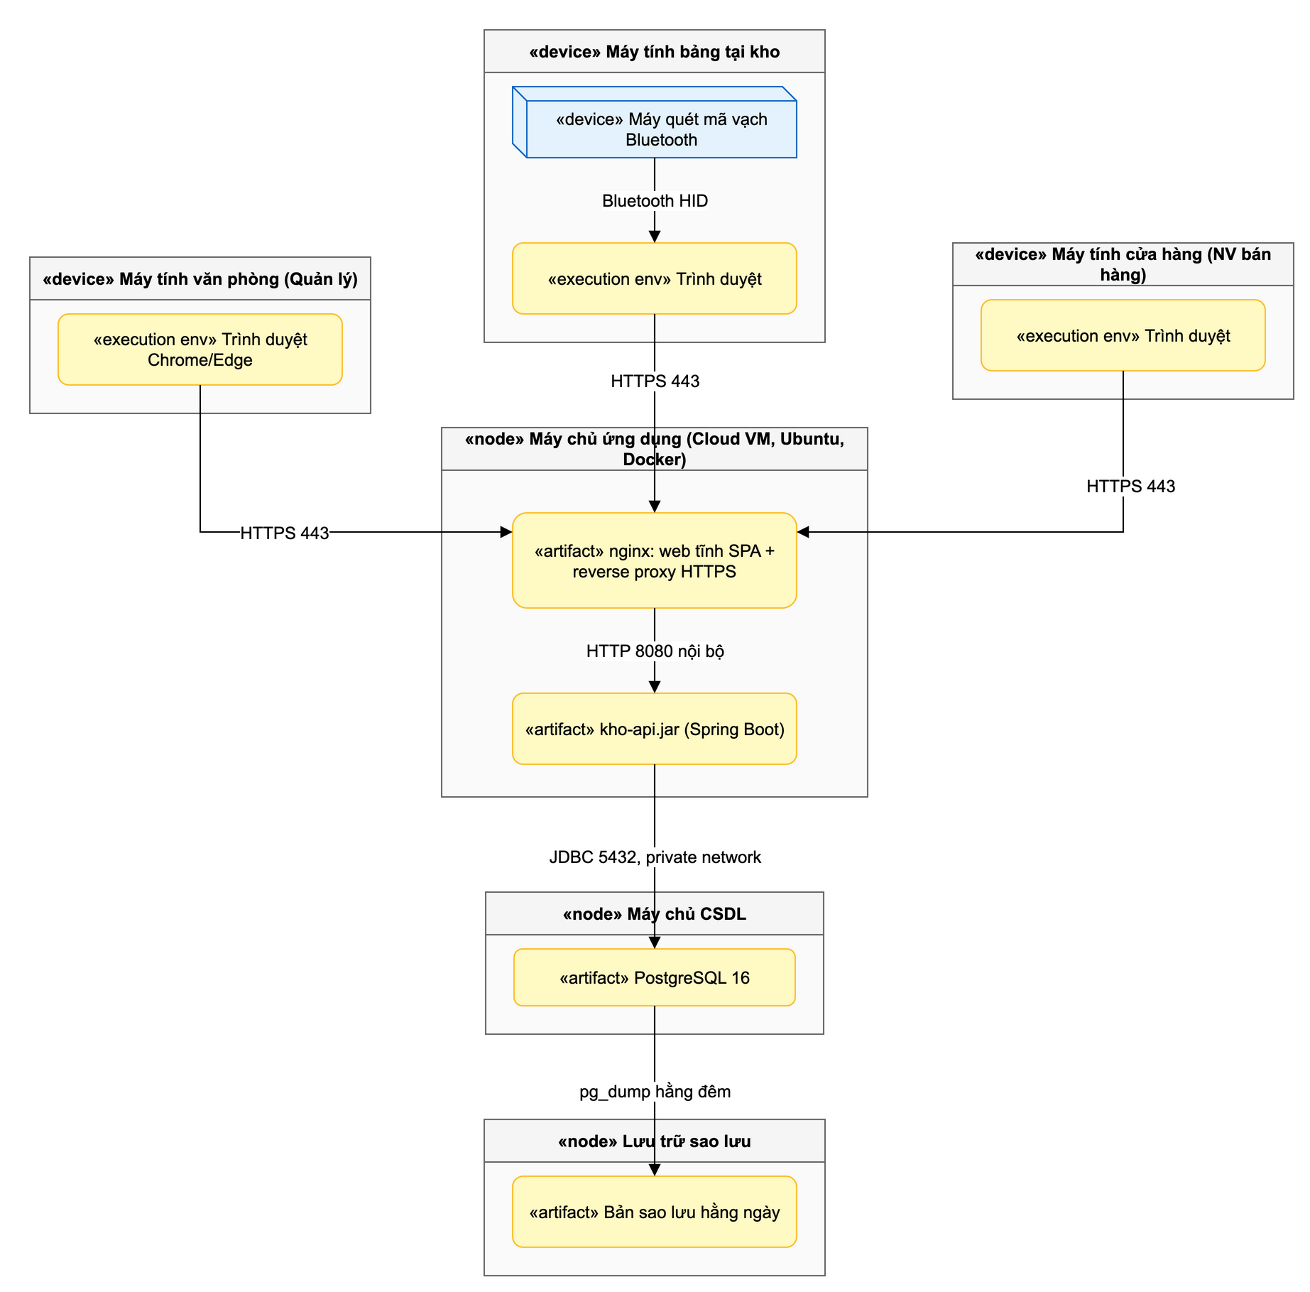
Hình 3. Thiết kế triển khai đề xuất

10. KẾT QUẢ THỰC HIỆN DỰ ÁN
Kết quả được xác nhận trong bộ hồ sơ là kết quả khảo sát, phân tích, thiết kế và lập kế hoạch. Báo cáo không khẳng định hệ thống đã hoàn thành lập trình, đã đạt benchmark hay đã nghiệm thu khi các minh chứng đó chưa có trong nguồn.
Bảng 17. Kết quả và minh chứng trong bộ hồ sơ
Hạng mục | Kết quả chính | Minh chứng
Khảo sát và yêu cầu | Bốn quy trình cốt lõi, 13 biểu mẫu, 19 FR, 11 NFR và quy tắc nghiệp vụ. | Báo cáo khảo sát; phạm vi dự án.
Phân tích và thiết kế | 19 use case; mô hình lĩnh vực, hành vi, kiến trúc, triển khai, CSDL và giao diện. | Báo cáo phân tích và thiết kế; các hình trong báo cáo.
Kế hoạch công việc | WBS 52 task, sáu giai đoạn, 221,83 manday và sáu mốc kiểm soát. | Bảng phân rã công việc và tôn chỉ dự án.
Kinh phí | Tổng dự toán 408.196.650 VNĐ, có phân rã theo nhân công, vật tư và chi khác. | Bảng kinh phí dự án.
Chất lượng và rủi ro | Mục tiêu đo, vai trò, quy trình test, phân loại lỗi và 12 rủi ro chính. | Kế hoạch chất lượng và quản lý rủi ro.
Tình trạng bàn giao, tiến độ thực tế, số test case đã chạy và kết quả nghiệm thu phải được cập nhật bằng biên bản hoặc log tương ứng ở giai đoạn thực hiện; không suy ra từ việc hồ sơ đã được soạn.

11. KHÓ KHĂN, TỰ ĐÁNH GIÁ VÀ BÀI HỌC KINH NGHIỆM

11.1. Khó khăn gặp phải
• Dữ liệu hiện trạng nằm ở sổ sách và nhiều tệp Excel, cần chuẩn hóa sản phẩm, màu, size, SKU, kho và tồn trước khi chuyển đổi.
• Một sản phẩm có nhiều biến thể nên mọi yêu cầu, dữ liệu, giao diện và báo cáo đều phải thống nhất cấp quản lý là biến thể.
• Các giao dịch đồng thời có thể làm sai lệch tồn kho nếu thiếu transaction nguyên tử và khóa dòng; đây là rủi ro kỹ thuật cao nhất.
• Nhiều sản phẩm phụ thuộc lẫn nhau: yêu cầu ảnh hưởng UML, CSDL, code, test và nghiệm thu, nên thay đổi muộn có chi phí lan truyền.
• Khối lượng xây dựng chương trình lớn nhất trong WBS, vì vậy tích hợp và kiểm thử sớm là điều kiện giữ thời gian cho UAT.

11.2. Tự đánh giá kết quả
Bảng 18. Checklist độ đầy đủ theo cấu trúc báo cáo tổng hợp
Phần yêu cầu | Tình trạng | Bằng chứng trong báo cáo
Tên dự án và nhóm thực hiện | Đã có | Chương 1, Bảng 1-2
Mục tiêu, ý nghĩa, yêu cầu và phạm vi | Đã có | Chương 2, Bảng 3
Tính khả thi | Đã có | Chương 3, Bảng 4
Chức năng dự án | Đã có | Chương 4, Bảng 5-7 và hình minh họa
Nguồn nhân lực | Đã có | Chương 5, Bảng 8-9
Thời gian và giai đoạn | Đã có | Chương 6, Bảng 10-12
Kinh phí | Đã có | Chương 7, Bảng 13-14
Chất lượng và rủi ro | Đã có | Chương 8, Bảng 15-16
Cách làm và công cụ quản trị | Đã có | Chương 9
Kết quả thực hiện | Đã có và nêu giới hạn | Chương 10, Bảng 17
Khó khăn, tự đánh giá, bài học | Đã có | Chương 11, Bảng 18
Kết luận, nguồn, phụ lục | Đã có | Chương 12 và phần cuối

11.3. Bài học kinh nghiệm
• Chốt phạm vi và quy tắc nghiệp vụ trước khi thiết kế; mọi thay đổi phải có phiếu và phân tích tác động.
• Duy trì traceability từ FR/NFR tới use case, WBS, module, test case và tiêu chí nghiệm thu.
• Đặt tính toàn vẹn tồn kho, phân quyền và dữ liệu migration vào kiểm thử sớm thay vì dồn vào cuối dự án.
• Dùng review chéo, tài liệu hóa quyết định và phân công người thay thế cho các công việc phụ thuộc một thành viên.
• Phân biệt rõ mục tiêu/kế hoạch với kết quả đã kiểm chứng; chỉ đóng mốc khi có sản phẩm và minh chứng nghiệm thu.

12. KẾT LUẬN
Bộ hồ sơ Nhóm 1 đã mô tả một kế hoạch dự án thống nhất cho hệ thống quản lý hàng hóa và kho bãi sản phẩm thời trang, bao phủ từ khảo sát và xác định yêu cầu đến phân tích, thiết kế, xây dựng, kiểm thử, triển khai và bàn giao. Việc tổ chức lại theo cấu trúc báo cáo tổng hợp giúp các kết quả kỹ thuật được đặt trong bối cảnh quản trị về phạm vi, tiến độ, nguồn lực, kinh phí, chất lượng và rủi ro.
Các số liệu trọng tâm được đối chiếu xuyên suốt là 52 task, 221,83 manday, 408.196.650 VNĐ, 19 yêu cầu chức năng, 11 yêu cầu phi chức năng, 19 use case, 15 bảng dữ liệu và 10 màn hình. Những nội dung chưa có minh chứng triển khai thực tế được giữ ở trạng thái mục tiêu hoặc kế hoạch, để báo cáo không biến tiêu chí dự kiến thành kết quả nghiệm thu.

12.1. Hạn chế và hướng phát triển
Hồ sơ hiện chưa chứng minh tích hợp với phần mềm bán hàng hoặc sàn thương mại điện tử, quản lý tồn theo lô/vị trí chi tiết, giá vốn bình quân, ứng dụng di động riêng hay kết quả UAT thực tế. Các hướng phát triển gồm API tích hợp, đặt hàng nhà cung cấp, quản lý lô và vị trí, ứng dụng di động, dự báo nhu cầu và xử lý hàng tồn lâu.

TÀI LIỆU THAM KHẢO
• Nhóm 1 - Báo cáo khảo sát.docx.
• Nhóm 1 - Báo cáo phân tích và thiết kế hệ thống.docx.
• Nhóm 01 - Phân rã công việc và tôn chỉ DA.xlsx.
• Nhóm 01 - Kinh phí dự án.xlsx.
• Nhóm 01 - Quản lý chất lượng.docx.
• Nhóm 01 - Quản lý phạm vi dự án.pdf.
• Nhóm 01 - Quản lý thời gian.pdf.
• Nhóm 01 - Quản lý nguồn nhân lực.pdf.
• Nhóm 01 - Quản lý rủi ro dự án.pdf.
• Mẫu báo cáo tổng hợp Nhóm 2: 0.BaoCaoTongHop-HRMS-QTDA.docx.

DANH MỤC TÀI LIỆU ĐÍNH KÈM
Bảng 19. Danh mục phụ lục hồ sơ
Mã | Tài liệu | Nội dung chính
PL1 | Tôn chỉ dự án và WBS | Mục tiêu, phạm vi, 52 task, người thực hiện, PERT và sản phẩm.
PL2 | Kế hoạch thời gian và kinh phí | Các giai đoạn, manday, dự toán và chi tiết nguồn chi.
PL3 | Báo cáo khảo sát hiện trạng | Quy trình, biểu mẫu, vấn đề hiện tại và nhu cầu hệ thống.
PL4 | Báo cáo phân tích và thiết kế hệ thống | Yêu cầu, use case, UML, kiến trúc, CSDL và giao diện.
PL5 | Kế hoạch quản lý chất lượng | Mục tiêu, trách nhiệm, kiểm thử, lỗi và nghiệm thu nội bộ.
PL6 | Quản lý phạm vi, thời gian, nguồn lực và rủi ro | Baseline, phối hợp, mốc kiểm soát, rủi ro, ứng phó và theo dõi.
Bản báo cáo tổng hợp này là đầu mối đọc nhanh; các bảng chi tiết, biểu mẫu và minh chứng gốc được giữ trong các tài liệu phụ lục tương ứng.

